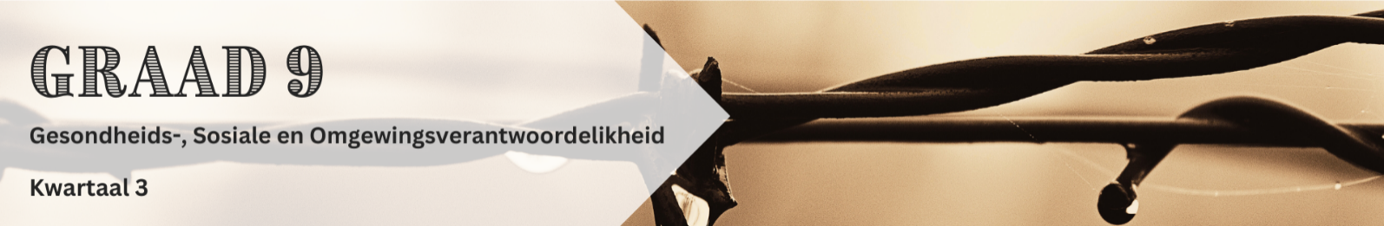
Les 2 – Werkkaart
 | Aktiwiteit 1: Groepbespreking  Voltooi die volgende aktiwiteit in groepe.
Gebruik die spasie hieronder om notas te maak van julle bespreking oor faktore wat geweld/mishandeling veroorsaak.

Aktiwiteit 2: Refleksie
Voltooi die volgende aktiwiteit individueel.

2.1 Hoe sal dit jou gevoel van veiligheid en vertroue in jou skool/gemeenskap beïnvloed indien jy geweld in hierdie omgewings sou aanskou of ervaar?
_____________________________________________________________________________________________________________________________________________________________________________________________________________________________________________________________________

2.2 Wat kan jy doen om tot 'n veiliger omgewing vir almal by te dra?
_____________________________________________________________________________________________________________________________________________________________________________________________________________________________________________________________________

Aktiwiteit 3: Huiswerk
Voltooi die volgende aktiwiteit individueel.

Lees die uittreksel hieronder en beantwoord die vrae wat volg.
Middelmisbruik en geweld
Middelmisbruik raak meer as net die persoon wat dwelms of alkohol gebruik. Dit het ’n negatiewe invloed op die hele gemeenskap. In baie gemeenskappe word alkohol- en dwelmgebruik aan hoër vlakke van geweld gekoppel.

Sommige gemeenskappe neem egter aksie om jongmense te ondersteun en geweld te voorkom. Deur saam te werk om jongmense te help om middelmisbruik te vermy, kan gemeenskappe veiliger en gesonder plekke vir almal word.

[Aangepas uit https://iol.co.za/the-star/opinion/2025-03-16-drowning-in-despair-south-africas-youth-and-crisis-of-substance-abuse-poverty-and-violence/ Toegangsdatum: 7 Augustus 2025]

3.1 Definieer die term ‘geweld’. (1 x 2) (2)
____________________________________________________________________________________________________________________________________________________________________________________________________________________________________________________________________________________________________________________________________________________________
3.2 Noem TWEE negatiewe gevolge van geweld op ŉ gemeenskap. (2 x 1) (2)

____________________________________________________________________________________________________________________________________________________________________________________________________________________________________________________________________________________________________________________________________________________________
_____________________________________________________________________________________________________________________________________________________________________________________________________________________________________________________________________

3.3 Stel TWEE maniere voor waarop gemeenskappe jongmense kan help om middelmisbruik
te vermy. Dui in ELKE antwoord aan hoe die voorstel geweld in die gemeenskap kan
voorkom. (2 x 3) (6)

____________________________________________________________________________________________________________________________________________________________________________________________________________________________________________________________________________________________________________________________________________________________
_____________________________________________________________________________________________________________________________________________________________________________________________________________________________________________________________________
[10]

